11.1.2021- 15.11.2021

Dnes na liste v kalendári
prvý deň je v januári.
Preto verný starým zvykom
pripájam sa k vinšovníkom
a prajem vám v novom roku
úspech v každom žitia toku,
veľa šťastia, zdravia veľa,
všetko, čo si srdce želá.

Milí žiaci a rodičia, prázdniny pre deti skončili, no zlá epidemiologická situácia na Slovensku sa zhoršila, preto sa opäť vaše deti budú vzdelávať „z domu“. Prosím precvičte si učivo, s pomocou rodičov – tí nech vám prečítajú iba zadanie pracovných listov. Teším sa, keď sa opäť uvidíme v škole.

- Vyfarbi obrázok podľa vzoru, pomenuj geometrické tvary

-----------------

------------------

---------------------

-------------------

Zopakuj si písanie rôznych druhov čiar, každý gombík vyfarbi rôznou farbou

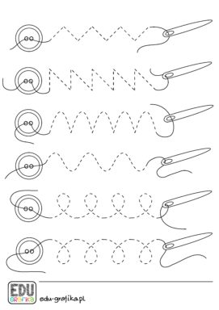

Keďže začal nový rok, nauč sa krátky vinš

Vinšujem vám Nový rok, aby ste mali šťastný krok,
doma lásku, svornosť, a všetkého hojnosť.

Teraz si vyfarbi obrázok

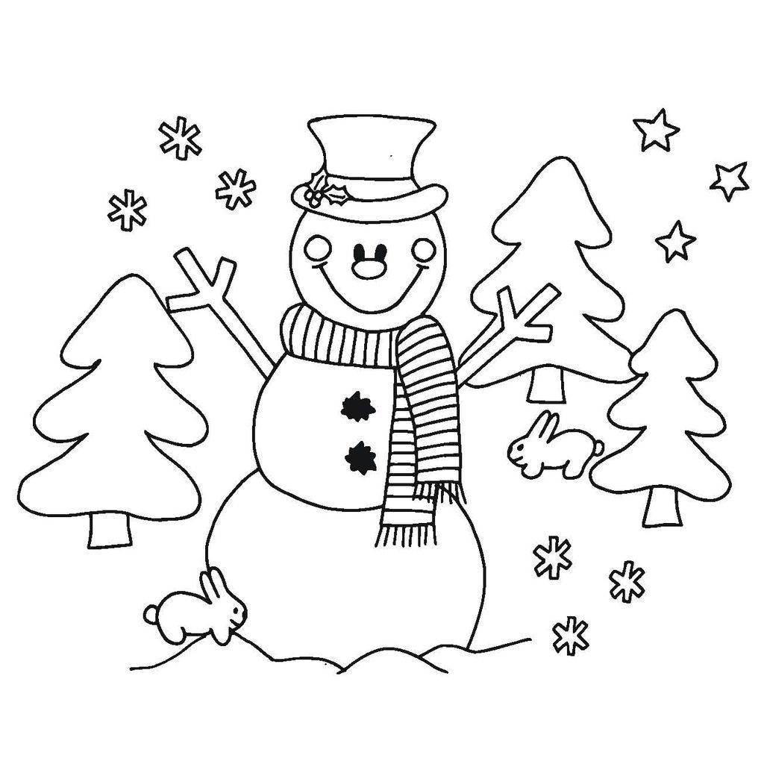

Spoj rovnaké dvojice

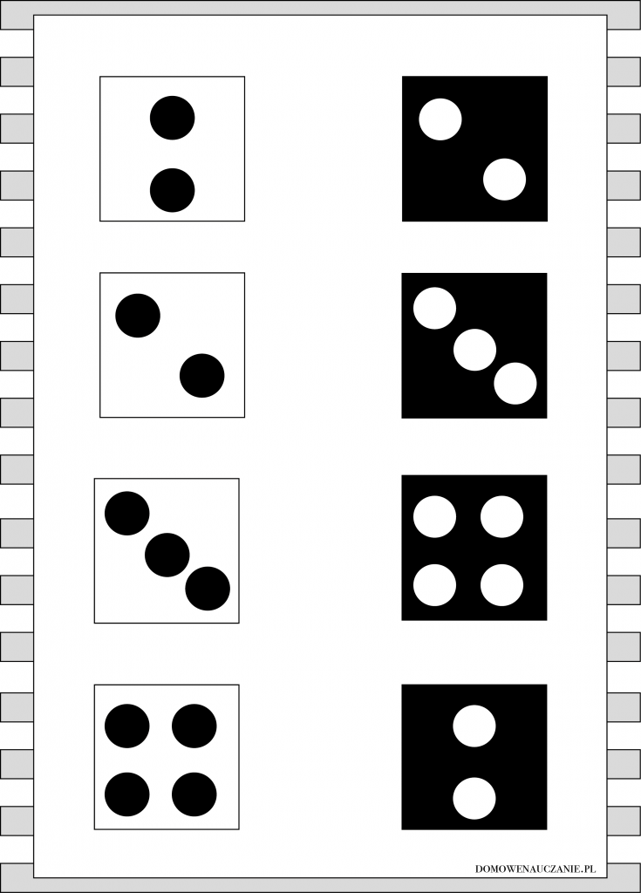
Ešte niečo na záver týždňa, opäť si precvič písanie rôznych čiar.

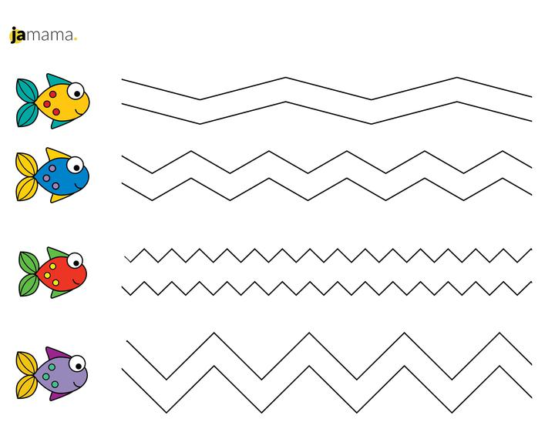

Pekný víkend.

